40 Jahre Expertise in der mobilen Robotik:
Die Vielfalt zum Jubiläum

DS Automotion zeigt auf der LogiMAT 2024 die Ergebnisse aus 40 Jahren Kompetenz in der Entwicklung und Herstellung von mobilen Robotern sowie der Abwicklung individueller Anwenderlösungen. Durch den exklusiven Fokus auf dieses Gebiet sowie fortlaufende Innovationen in den Kernkompetenzen und Technologien hat sich das österreichische Unternehmen als weltweiter Experte etabliert.

40 Jahre geballte Robotik-Kompetenz

Bereits seit 1984 entwickelt und produziert die DS Automotion GmbH fahrerlose Transportsysteme (FTS) und autonome mobile Robotik (AMR) Lösungen für innerbetriebliche Logistik- und Montageanwendungen. Somit hat das österreichische Unternehmen bereits über vier Jahrzehnte lang Erfahrung in der Entwicklung und Herstellung autonomer, navigierender Fahrzeuge sowie den entsprechenden Flottenmanagementsystemen gesammelt.

Die kontinuierliche Weiterentwicklung der dafür erforderlichen Kernkompetenzen und Technologien im eigenen Haus machen DS Automotion zu einem der weltweit führenden Hersteller auf diesem Gebiet. Das vielfältige Angebot an mobilen Robotiklösungen wird auf der LogiMAT2024 im Live-Betrieb, in diversen Animationen und Simulationen sowie in persönlichen Gesprächen mit anwesenden Expertinnen aus verschiedensten Geschäftsbereichen an Interessierte vermittelt.

Vielfältige Flotte, born driverless

Die Vielfalt der mobilen Roboter von DS Automotion ist beachtlich. Für den Transport von Gebinden wie KLT, Paletten oder Rollwagen und Containern hat DS Automotion eine ganze Flotte von Serienfahrzeugen im Portfolio. Zu diesen gehören unter anderem das neue AMR namens AMY, die Unterfahr-Fahrzeuge der Familie OSCAR und die Paletten-Hubwagen sowie die Radarm-Hochhubstapler und Gegengewichtsstapler der Serien LUCY, AMADEUS und ARNY. Die Fahrzeuge beherrschen alle gängigen Navigationsarten und kommunizieren über den aktuellsten Stand der VDA5050 Schnittstelle.
Bekannt ist DS Automotion für die umfangreichen Möglichkeiten der kundenspezifischen Anpassung der Serienfahrzeuge bis hin zur Entwicklung und Produktion maßgeschneiderter Spezialfahrzeuge.

Planbare Autonomie

Neben den mobilen Robotern entwickeln die Software-Expert:innen bei DS Automotion hochmoderne Lösungen wie das Flottenmanagementsystem NAVIOS und die Navigations- und Steuerungssoftware ARCOS. Damit steht ein Transportsystem mit planbarer Autonomie zur Verfügung, das höchste Flexibilität und maximale Effizienz aus den beiden Welten AMR und AGV in nur einem Transportsystem und in der gleichen Anlage vereint. Diese bahnbrechende Technologie wurde mit dem IFOY AWARD 2023 prämiert und wird nun schrittweise auf die ganze Flotte ausgerollt.
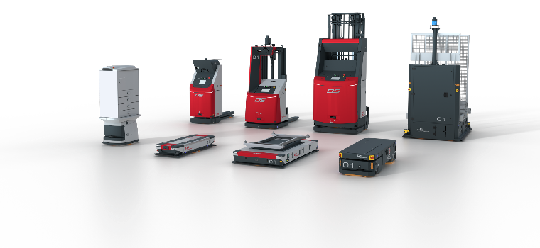 | Die Vielfalt der mobilen Roboter von DS Automotion ist enorm. Die ansehnliche Flotte von Serienfahrzeugen wird ergänzt durch umfangreiche Möglichkeiten der kundenspezifischen Anpassung bis hin zur Entwicklung und Produktion völlig anlagenspezifischer Spezialfahrzeuge.  Bilder: DS Automotion
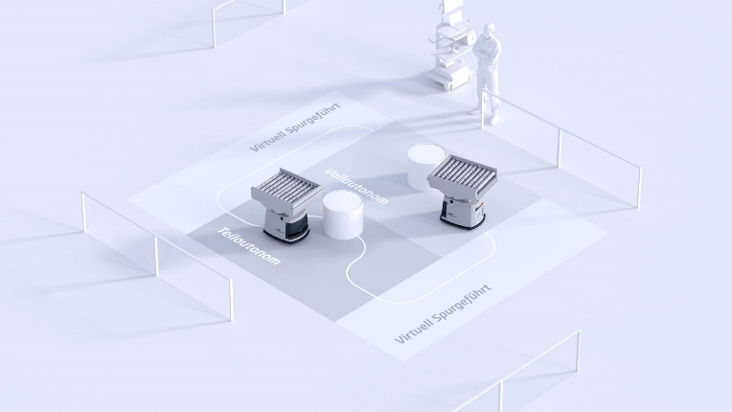 | Die mit dem IFOY AWARD 2023 ausgezeichnete Software von DS Automotion ermöglicht durch planbare Autonomie, die höchste Flexibilität und maximale Effizienz aus den beiden Welten AMR und AGV.

Über DS Automotion
DS Automotion ist ein weltweit führendes Unternehmen in der mobilen Robotik für innerbetriebliche Logistik- und Montageanwendungen. Mit über 40 Jahren Erfahrung entwickelt das Unternehmen mobile Roboter und Flottenmanagementsysteme wie AGVs und AMRs. Die Kernkompetenzen des Unternehmens werden mit Fokus auf hochmoderne Softwarelösungen kontinuierlich weiterentwickelt. Das Unternehmen mit Hauptsitz in Linz und Niederlassungen in Deutschland, Frankreich und den USA beschäftigt über 260 Mitarbeiter und gehört zur SSI Schäfer Gruppe.

Weitere Informationen finden Sie unter www.ds-automotion.com.

Stand und Ansprechpartner von DS Automotion finden Sie in Halle 6, Stand D05.

